Інтегрований урок
з математики та курсу «Я досліджую світ»
для 2 класу
на тему «Додаємо і віднімаємо числа різними способами. Складаємо задачі. Ознаки осені. Назви осінніх місяців.»

Підготував вчитель початкових класів
Іванова І.В.
Тема: Додаємо і віднімаємо числа різними способами. Складаємо задачі. Ознаки осені. Назви осінніх місяців.
Мета: закріплювати вміння розв’язувати приклади на додавання і віднімання, використовуючи різні способи; удосконалювати вміння порівнювати вирази, складати та розв’язувати задачі; закріпити знання про ознаки осені; повторити назви осінніх місяців та осінніх явищ в живій та неживій природі; розвивати логіку, мислення, здатність переключатися з одного виду роботи на інший; вчити дотримуватися правил роботи в парах, групах, нормальної культурної поведінки; виховувати любов до природи.
Обладнання: ноутбук, презентація, відеозапис, картки, кленові листки, іграшкові грошові номінали.
Хід уроку:
І. Організаційний момент.
Холодно зараз в лісах і лугах,
Холодно зайчикам, лискам, птахам.
Тепло і затишно в класі у нас,
Друзі мої, я вітаю всіх вас!
- Сьогодні у нас незвичайний урок. Я знаю, що ви в мене молодці, тому будете моїми гарними помічниками. Закрийте очі і намалюйте у повітрі ту кількість листочків, яку б хотіли отримати на уроці. У вигляді уявної ручки – використайте свій носик. Будь ласка!
- Розплющуйте очі, я вам бажаю успіху і очікую цікавої, плідної праці, щирого обміну думок. За правильні відповіді ви будете отримувати кленовий листочок. В кінці уроку ми з вами обміняємо їх. (примітка: на дошці – 6 листочків – 15 грн, 5 листочків – 10 грн, 4 листочки – 7 грн, 3 листочка – 5 грн)
ІІ. Мотивація навчальної діяльності. Повідомлення теми і мети уроку.
- Діти, на нашу електронну адресу надіслали лист «Дорогі діти, сьогодні на уроці ви будете закріплювати вміння розв’язувати приклади, складати та вирішувати задачі. Та познайомитеся з моїми синами. Пригадаєте природні явища в природі.»
- А щоб дізнатися хто надіслав нам цього листа треба вирішити приклади та розшифрувати загадане слово. (робота в парах)
Слайд 1
44 | 40 | 30 | 7 | 66
н | с | Ь | і | о
46 + 20 =
39 + 1 =
57 – 50 =
23 + 21 =
36 – 6 =
- Тож яка красуня до нас завітала? (осінь, слайд 2)
ІІІ. Актуалізація опорних знань. Вивчення нового матеріалу.
- Бесіда.
- Яка зараз пора року? (Осінь)
- Який зараз місяць? (вересень)
- А який місяць вересень по рахунку? (9)
- Яке сьогодні число?
- Вправа мікрофон.
Пригадайте які зміни ви помітили з приходом осені?
- Робота в парах
Відкрийте зошити і відмітьте стан погоди.
- Каліграфічна хвилинка
Пропишіть каліграфічно цифру 9 (Слайд 3)
- Вправа «Журналісти»
- Діти, ви знаєте хто такі журналісти? Уявіть себе ними. Трьом з вас було дане домашнє завдання підготувати інформацію про кожний осінній місяць. Зараз експерти займуть свої місця, а ви дізнайтеся у них якомога більше про осінні місяці. (робота в групах)
Обмін думками.
- Перегляд відео «Припода восени. Осінні місяці.»
https://www.youtube.com/watch?v=ySNqHXhLWyI
Фізкультхвилинка
ІV. Узагальнення і систематизація знань.
- Вирішення прикладів.
- Осінь не одна прийшла, а синів своїх в гості привела. Послухайте загадку і скажіть, про який місяць йде мова.
Хто за серпнем приходить,
Літо червоне проводить,
Бабине літо закликає,
В школу діток відправляє? (Вересень) (Слайд 4)
- Місяць вересень передав нам свої завдання.
76 – 23 = 32 + 24 =
82 + 7 = 56 – 42 =
78 + 10 = 67 – 51 =
(Взаємоперевірка)
- Робота над задачею.
- Послухайте наступну загадку.
Чарівник прийшов у ліс,
Фарби, пензлика приніс.
У діброві та садочку
стали жовтими листочки. (Жовтень) (Слайд 5)
- Які роботи в саду люди виконують восени?
- Місяць жовтень пропонує скласти нам задачу за малюнком і розв’язати її. (Діти самі підбирають числові дані) (Слайд 6)
Зібрали – 18кг яблук
Продали – 5кг і 2кг
Залишилося -? кг
- Скільки ящиків яблук зібрали?
- Скільки продали спочатку? А потім ?
- Як записати розв’язання задачі виразом?
Діти записують та обчислюють задачу.
(Фронтальна перевірка)
- Робота в групах. Вправа «Шукачі»
Каплі з неба, дахів, стріх,
Дощ холодний, перший сніг,
Почорнів без листя сад
Що за місяць? (Листопад) (Слайд 7)
- У вас на столах лежать аркуші паперу. З одного боку у вас вирази, які потрібно порівняти, а з іншого – малюнок осені. У мене на столі є 3 корзинки з відповідними знаками >, <, =. Ви кладете аркуш в ту корзинку, результат виразу якого відповідає даному знаку.
V. Підсумок уроку. Рефлексія.
- Діти, а який найцікавіший місяць для вас? Чому?
- А хто народжений восени? Якого місяцю?
- І щоб дізнатись останнє повідомлення осені розгадайте чарівний ланцюжок.
60+30
50-30
20+80
90-40

Осінь усьому рахунок веде.
- Ви добре попрацювали на уроці. Дякую за увагу. До побачення!

Слайд 2

Слайд 3

Слайд 4
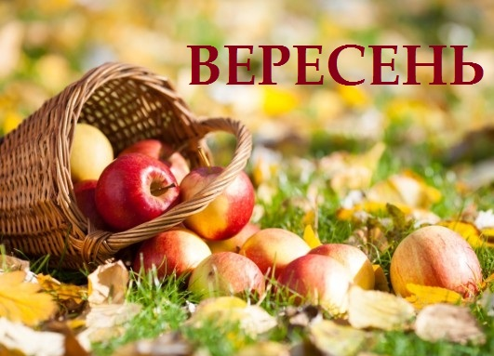
Слайд 5
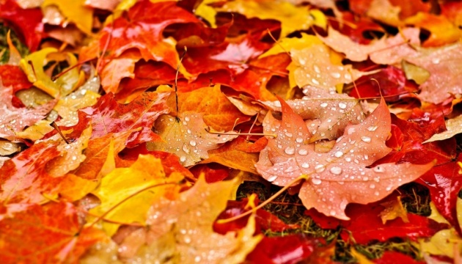
Жовтень

Слайд 6
Привезли – 18кг яблук
Продали – 5кг і 2кг.
Залишилося – ?кг
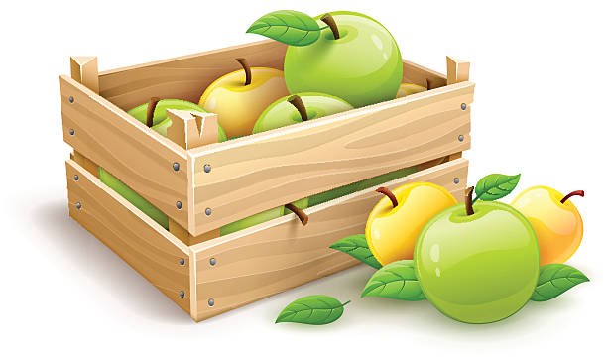
Слайд 7


Так як в класі працює грошова система оцінювання навчальних досягнень

